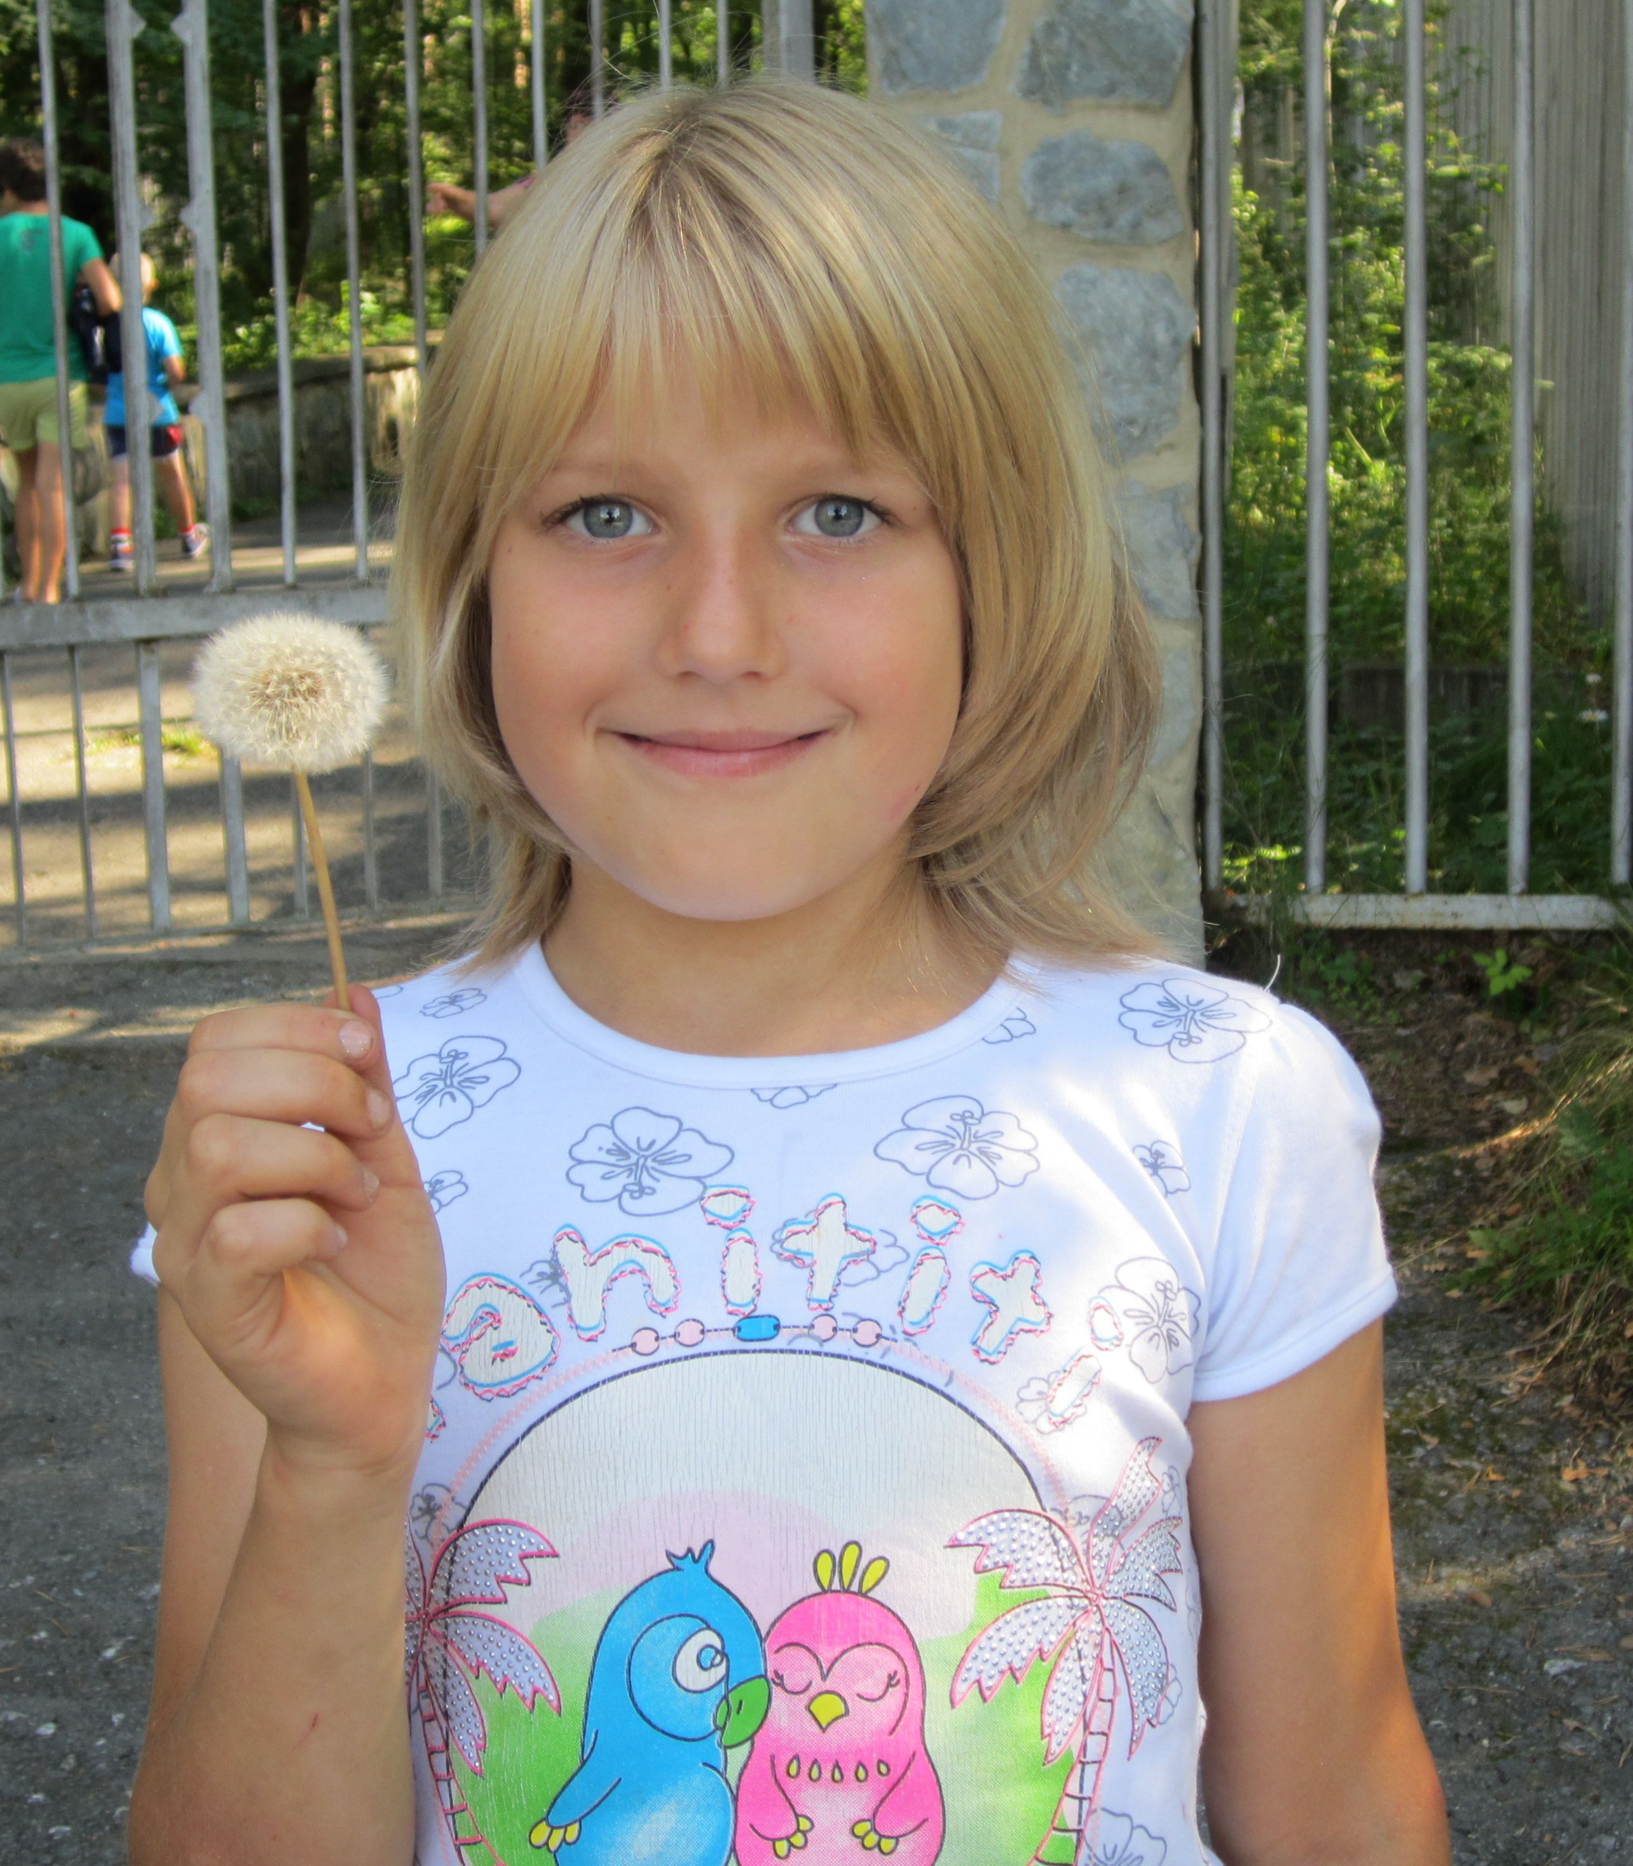

Дарья,2001 года рождения – веселая, общительная, дружелюбная. Отношения с ребятами хорошие, не конфликтные.
Даша заботливая старшая сестра.
К старшим относится уважительно, замечания в свой адрес принимает спокойно и старается исправиться.
Любит играть в куклы, рисовать, раскрашивать, петь и танцевать.

